**TUTORIEL INSCRIPTION Oval-e**

*Procédure/Etapes à suivre*

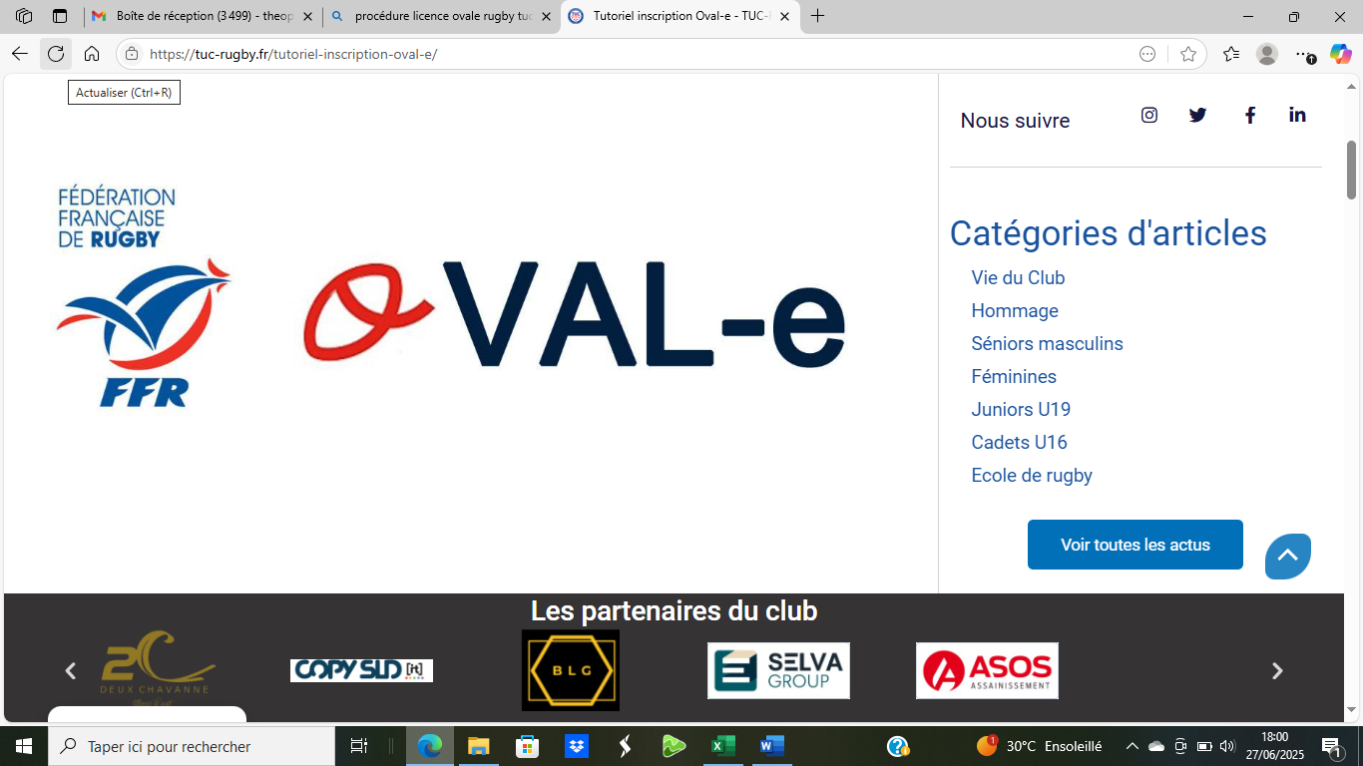

**Un plan sans accroc !**

La plateforme Oval-e de la Fédération Française de Rugby peut paraître compliquée de prime abord mais avec un peu de patience et une bonne lecture, tout se déroule généralement sans accroc.

Afin de vous aider à mieux appréhender cet espace qui vous suivra tout au long de votre carrière rugbystique, voici un tutoriel, étape par étape, qui vous permettra de ne pas recevoir un mail « demande de complément » ou « refus de licence »

**Procédure à effectuer :**

**Etape 1 :**

Suite à ton inscription sur le site Internet : https://rboa.sportsregions.fr, tu vas recevoir un mail de la FFR pour te connecter à ton espace Oval-e.

Très important : ne pas copier-coller le mot de passe reçu sur le mail reçu auparavant car cela ne fonctionnera pas !

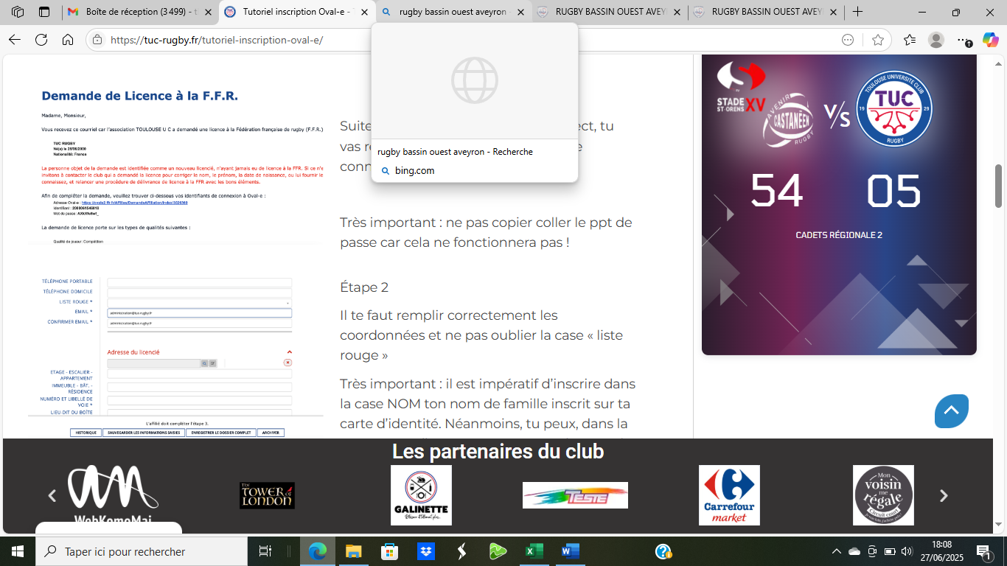

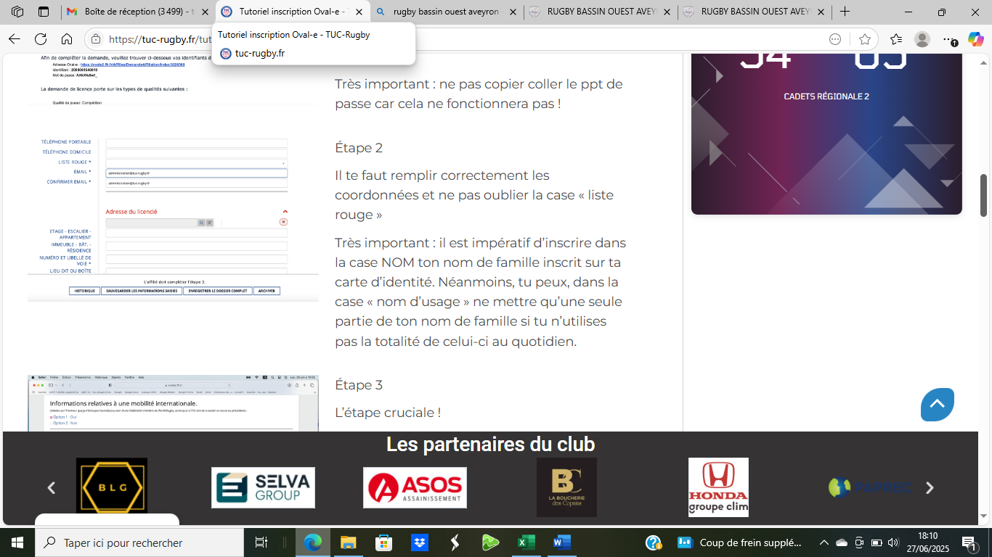**Etape 2 :**

Il te faut remplir correctement les coordonnées et ne pas oublier la case « liste rouge »

Très important : il est impératif d’inscrire dans la case NOM ton nom de famille inscrit sur ta carte d’identité. Néanmoins, tu peux, dans la case « nom d’usage » ne mettre qu’une seule partie de ton nom de famille si tu n’utilises pas la totalité de celui-ci au quotidien.

**Etape 3 :**

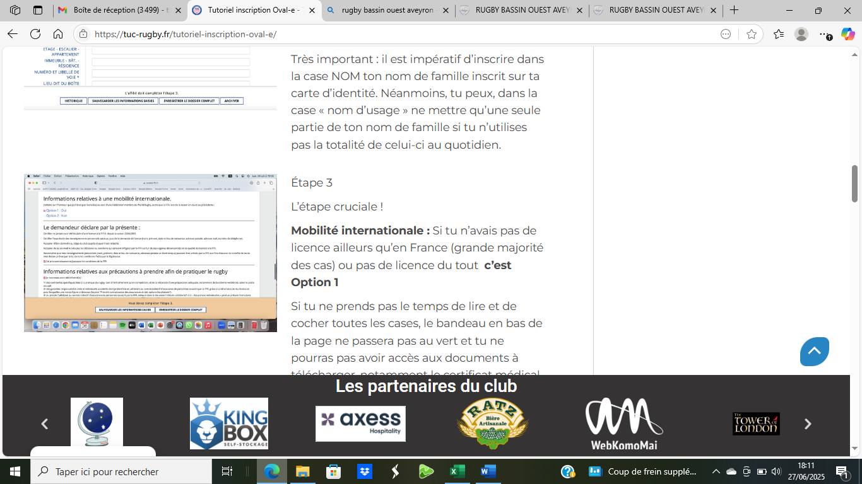

L’étape cruciale !

Mobilité internationale : Si tu n’avais pas de licence ailleurs qu’en France (grande majorité des cas) ou pas de licence du tout c’est Option 1

Si tu ne prends pas le temps de lire et de cocher toutes les cases, le bandeau en bas de la page ne passera pas au vert et tu ne pourras pas avoir accès aux documents à télécharger, notamment le certificat médical de la FFR.

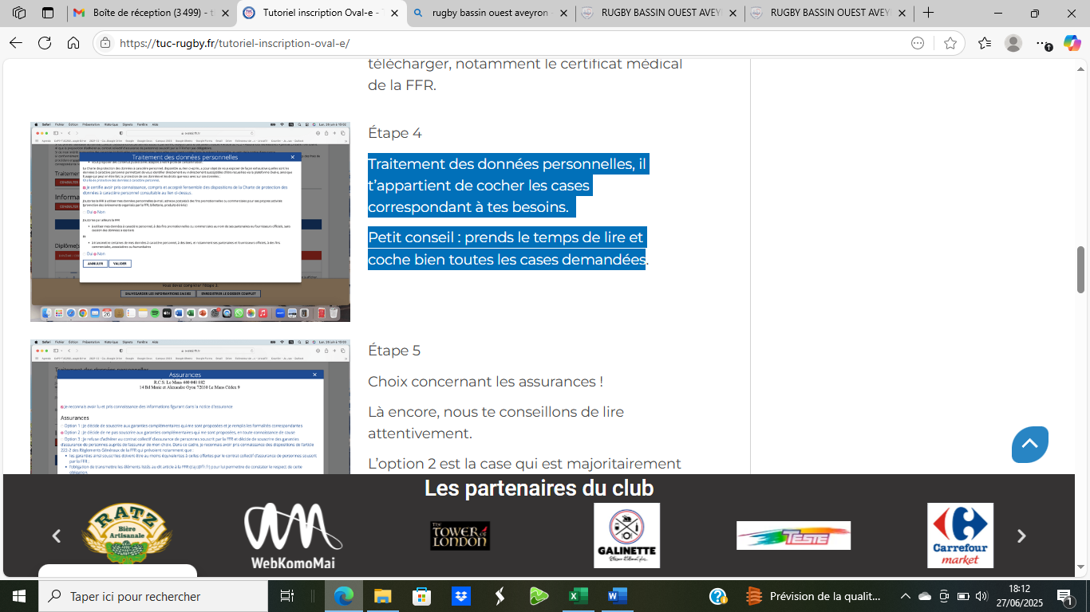

**Etape 4 :**

Traitement des données personnelles, il t’appartient de cocher les cases correspondant à tes besoins.

Petit conseil : prends le temps de lire et coche bien toutes les cases demandées

**Etape 5 :**

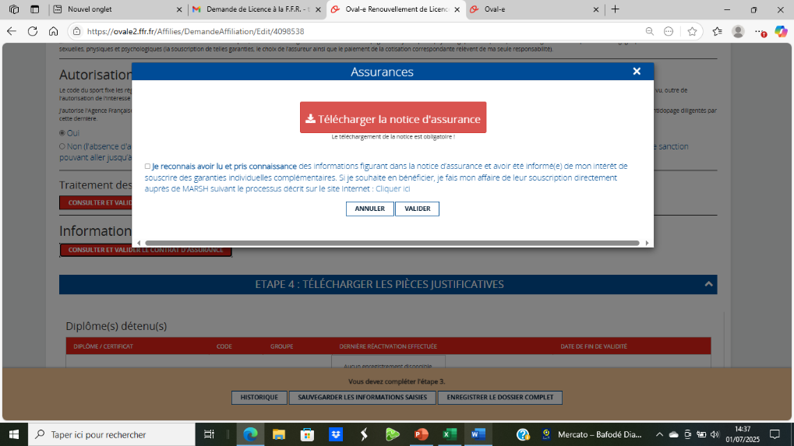Choix concernant les assurances !

Là encore, nous te conseillons de lire attentivement.

Lorsque tu coches la case, tu souscris à l’assurance de la FFR, si tu souhaites une garantie complémentaire, il te faut t’en occuper personnellement auprès de la MARSH.

Télécharge impérativement la notice d’assurance, sinon tu ne pourras pas enregistrer cette étape.

**Etape 6 :**

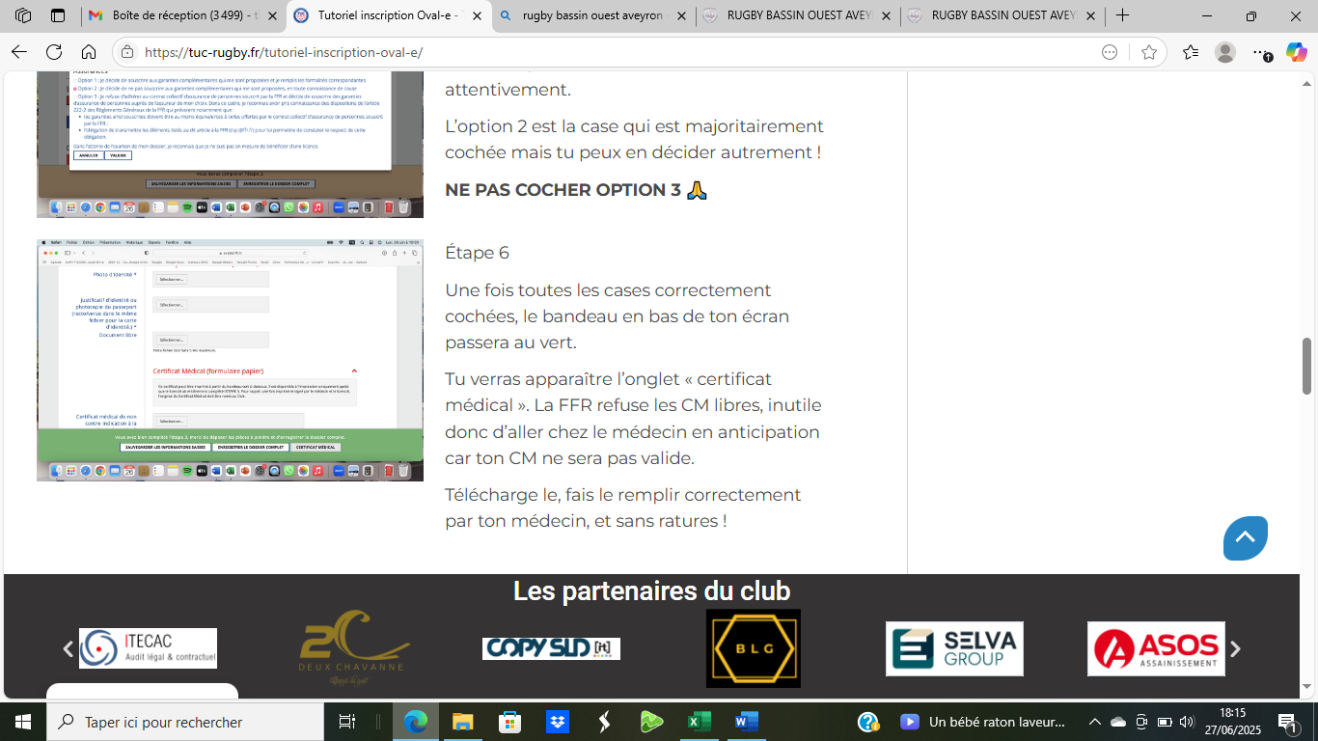

Une fois toutes les cases correctement cochées, le bandeau en bas de ton écran passera au vert.

Tu verras apparaître l’onglet « Questionnaire de Santé », plus besoin d’un certificat médical, il te suffit de le remplir et si tout est validé, tu coches la case correspondante et tu n’as plus qu’à enregistrer informations saisies puis de valider ton dossier complet.

**Pour les documents personnels, il te faudra te munir : d’une carte d’identité-passeport-livret de naissance, d’une photo d’identité.**

**Si tu mets la carte d’identité, elle doit être recto-verso sur un même fichier.**

**Depuis la saison dernière, pour les licences école de rugby, le certificat médical n’est plus obligatoire. Il suffit de répondre à un questionnaire de santé en ligne et ne pas oublier de cocher la case correspondante.**